SERVICIO NACIONAL DE APRENDIZAJE — SENA

Programa: Análisis y Desarrollo de Software

Ficha: 3532994

Integrantes:
Yesid Santiago Rojas Quintero
Fernando David Domínguez Cueto
Isaac David Mendoza Caro
Santiago Palomino Ramirez
Jhon Alexander Peña Cortes

DIAGRAMAS UML Y MODELO ENTIDAD–RELACIÓN

Game Tournament

Sitio web para la gestión de torneos de videojuegos

Diseño conceptual derivado del numeral 4. Alcance del proyecto y de la ERS IEEE 830. Documento de trabajo para análisis y diseño de software. Colombia, 2026.

1. Criterio de elaboración
Los diagramas de este documento se construyen a partir de las funciones descritas en el alcance y en la ERS. Cuando no están definidos todos los nombres de entidades, atributos u operaciones, se presentan como una propuesta de diseño conceptual. Deben validarse durante el desarrollo. El modelo entidad–relación usa notación de Chen: rectángulo para entidad, rombo para relación y óvalo para atributo.

2. Convenciones

Elemento | Interpretación
Actor | Persona que usa el módulo
Caso de uso | Objetivo que el actor quiere cumplir
Actividad | Flujo del proceso. El rombo es una decisión
Secuencia | Orden de los mensajes entre usuario, página, servidor y base de datos
Entidad-relación | Modelo de datos en notación de Chen
Clase | Objetos del programa, con datos y operaciones

3. Mapa de cobertura

Módulo | Caso de uso | Actividades | Secuencia | E-R | Clases
1. Gestión de usuarios | Incluído | Incluído | Incluído | Incluído | Incluído
2. Gestión de torneos | Incluído | Incluído | Incluído | Incluído | Incluído
3. Inscripción de jugadores | Incluído | Incluído | Incluído | Incluído | Incluído
4. Enfrentamientos y horarios | Incluído | Incluído | Incluído | Incluído | Incluído
5. Resultados y tabla | Incluído | Incluído | Incluído | Incluído | Incluído
6. Ranking y estadísticas | Incluído | Incluído | Incluído | Incluído | Incluído
7. Panel de administración | Incluído | Incluído | Incluído | Incluído | Incluído

4.1 Gestión de usuarios

Base funcional: registro, inicio de sesión, recuperación de contraseña, edición de perfil, gestión de usuarios y asignación de roles (jugador, organizador y administrador).

4.1.1 Diagrama de casos de uso

Muestra quién usa el módulo y qué puede hacer. Los actores están fuera del recuadro. Los óvalos son los objetivos.

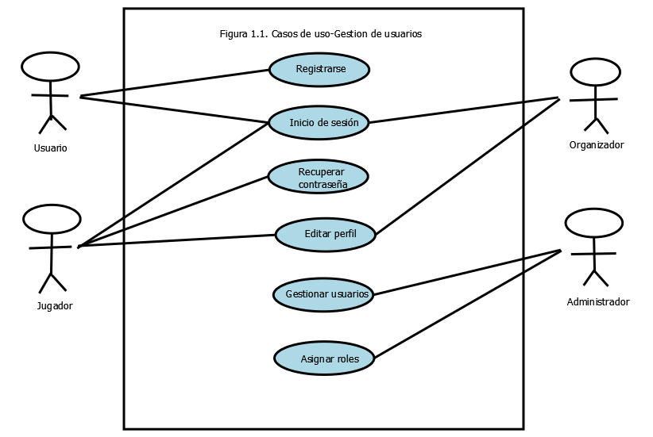

Figura 1.1. Diagrama de Casos de Uso – Gestión de Usuarios.
Lectura recomendada: Los óvalos representan los casos de uso del sistema relacionados con el registro, asignación de roles y administración de usuarios. Los actores (Administrador General y Gerente) se conectan mediante asociaciones que indican quién puede ejecutar cada funcionalidad.

4.1.2 Diagrama de actividades

Muestra el flujo principal: entrar al sitio, registrarse o iniciar sesión, y las decisiones si los datos son correctos.

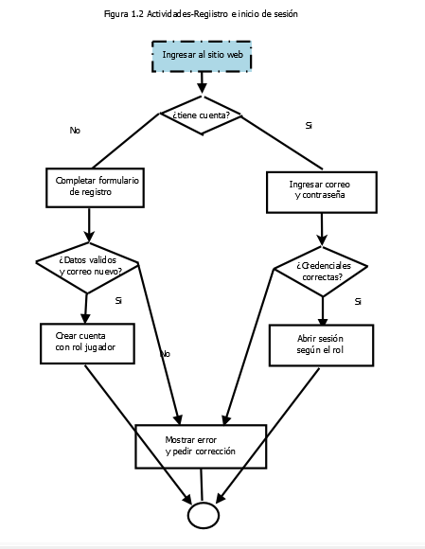

Figura 1.2. Diagrama de Actividad – Gestión de Usuarios.
Lectura recomendada: El diagrama muestra el flujo de actividades para el registro, validación de correo institucional, asignación de roles y administración de usuarios. Los nodos redondeados representan las acciones, las flechas indican el orden de ejecución y los rombos las decisiones del proceso.

4.1.3 Diagrama de secuencia

Muestra el orden de los mensajes cuando un jugador inicia sesión.

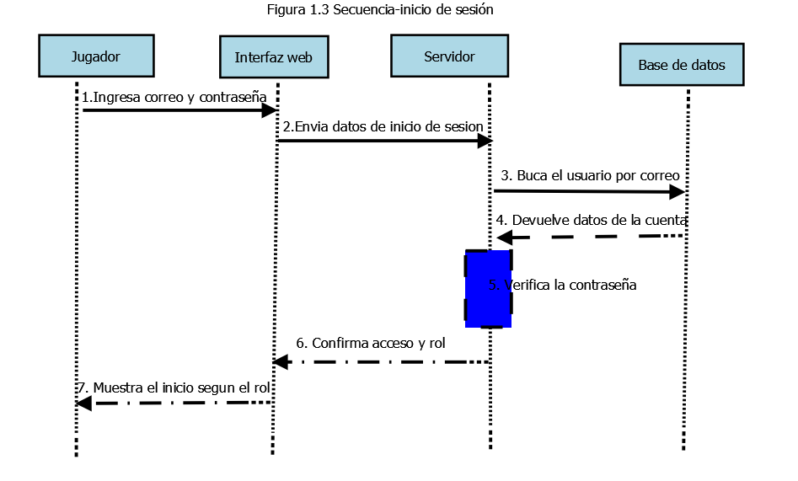
Figura 1.3. Diagrama de Secuencia – Gestión de Usuarios.
Lectura recomendada: El diagrama muestra la interacción temporal entre los actores y los objetos del sistema para registrar, asignar roles y gestionar usuarios. Las líneas verticales representan la vida de cada objeto y las flechas horizontales indican los mensajes intercambiados en orden secuencial.

4.1.4 Diagrama de entidad–relación

Propone el modelo de datos del módulo en notación de Chen.

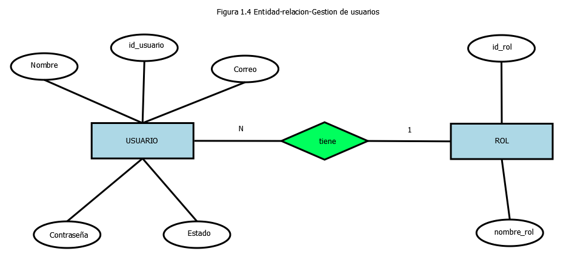

Figura 1.4. Diagrama Entidad-Relación – Gestión de Usuarios.
Lectura recomendada: Las entidades representan los elementos principales del módulo (Usuario, Rol, Permiso, Asignación). Las relaciones indican cómo se asocian entre sí y la cardinalidad muestra la cantidad de instancias que participan en cada vínculo.

4.1.5 Diagrama de clases
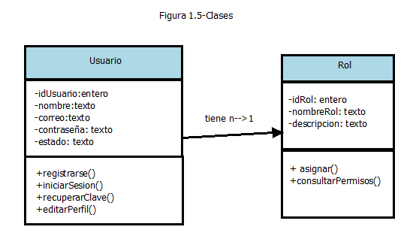
Figura 1.5. Diagrama de Clases – Gestión de Usuarios
(Lectura: USUARIO y ROL son entidades. La relación entre ellas indica que varios usuarios pueden tener un mismo rol (N a 1). El atributo subrayado representa la clave primaria de cada entidad. El Administrador General es quien asigna los roles a los usuarios.)

4.2 Gestión de torneos/creación de torneos/consulta de torneos
Base funcional numeral 4.3: el organizador o el administrador puede crear un torneo con nombre, juego, fecha, cupo y reglas;entra a crear torneo; completa datos; el sistema valida; guarda el torneo; lo muestra en lista;si falta un dato obligatorio pide completarlo.

4.2.1 diagramas de caso de uso
Representa los actores externos y los objetivos funcionales que realizan sobre el módulo. En esta revisión se aplica notación UML de casos de uso: actores con muñeco de palo fuera del límite del sistema; casos de uso dentro del rectángulo del sistema; asociaciones mediante líneas continuas sin flecha; y relaciones «include»/«extend» mediante líneas discontinuas dirigidas. Las relaciones se incorporan sólo cuando ayudan a expresar una dependencia funcional coherente con el alcance del numeral 4.3.
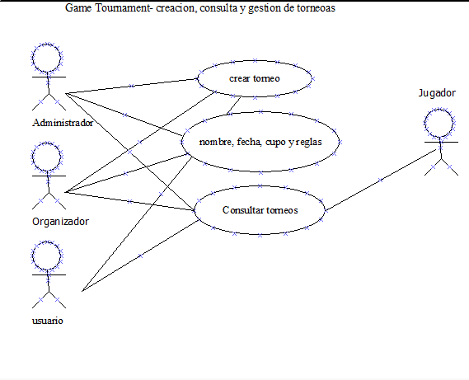

Figura 2.1 casos de uso– creación, consulta y gestión de torneos.
lectura recomendada: Actores usuario(jugador), administrador y organizador. Crear un torneo incluyendo fecha, nombre, cantidad de cupos y reglamento específico.

4.2.2. Diagrama de actividades
Representa el flujo operativo principal del módulo. Se eligió el proceso más representativo de las funciones descritas en el alcance.
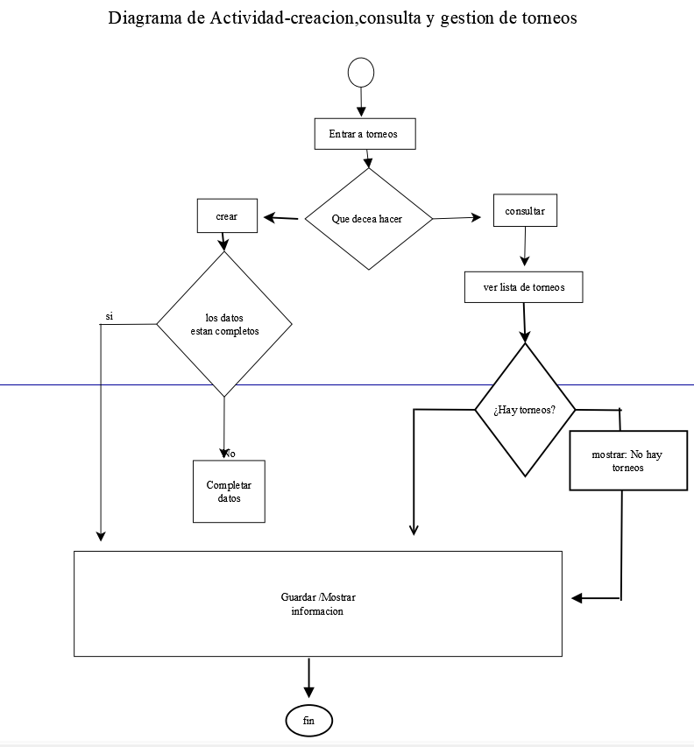

4.2.3 diagrama de secuencia
Representa una interacción típica de punta a punta del módulo de creación, consulta y gestión de torneos. Se aplica notación UML de secuencia: las líneas de vida muestran a los participantes; los rectángulos verticales sobre ellas corresponden al foco de control o activación; los mensajes síncronos se muestran con línea continua y punta triangular rellena; los mensajes asíncronos con línea continua y punta abierta; y las respuestas o retornos con línea discontinua y punta abierta.
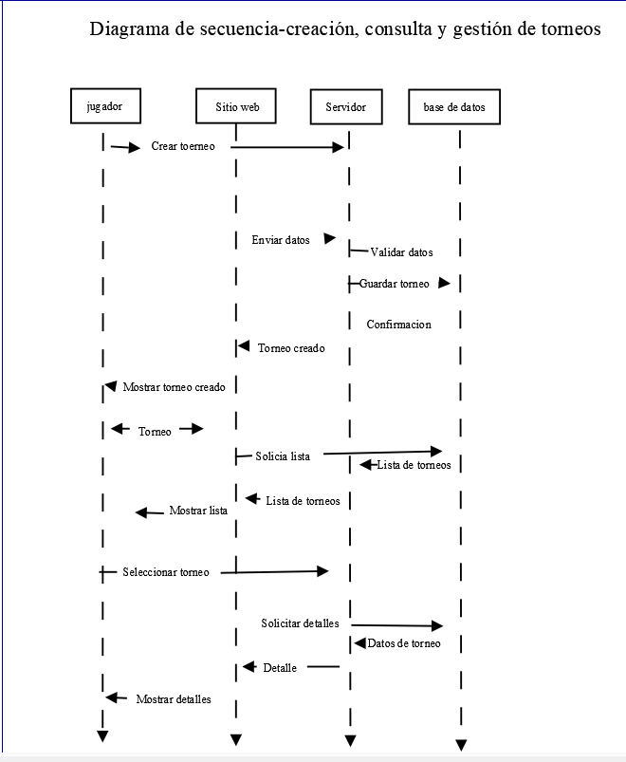
Figura 2.3. Secuencia — creación, consulta y gestión de torneos.
Lectura recomendada: leer de arriba hacia abajo. Un mensaje síncrono implica que el emisor espera la respuesta antes de continuar; un mensaje asíncrono permite continuar sin esperar una respuesta inmediata. Las líneas discontinuas representan respuestas o valores retornados. Los focos de control indican el intervalo durante el cual cada participante está ejecutando una operación del proceso de torneos.

4.2.4 diagrama de entidad-relación
Propone un modelo conceptual de datos en notación de Chen a partir de las funcionalidades del módulo de creación, consulta y gestión de torneos. Las entidades, atributos y cardinalidades no definidos expresamente en el alcance son una propuesta de diseño que debe validarse con las reglas de negocio y requisitos detallados.

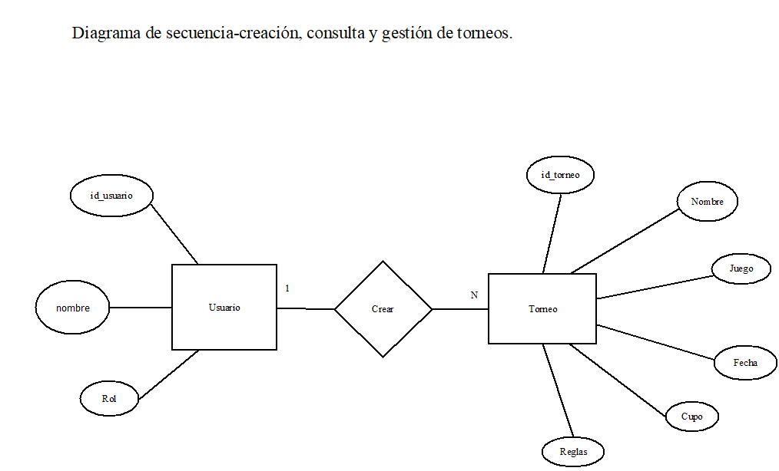
Figura 2.4. Entidad–Relación —creación, consulta y gestión de torneos.
Lectura recomendada: rectángulo = entidad (Usuario, Torneo); doble rectángulo = entidad débil; rombo = relación (crea, consulta, gestiona); doble rombo = relación identificadora; óvalo = atributo; doble óvalo = atributo multivaluado; óvalo discontinuo = atributo derivado; atributo subrayado = clave; un atributo compuesto se conecta con sus subatributos. Los valores 1, N y M junto a las relaciones expresan la cardinalidad conceptual del dominio de torneos

4.2.5 diagramas de clase
Traduce el dominio de gestión y creación de torneos a objetos de software. Los métodos son una propuesta de responsabilidades y no sustituyen las historias de usuario ni los contratos de API.

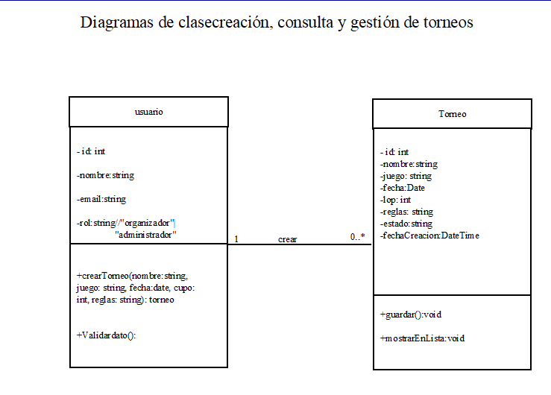Figura 2.4. —creación, consulta y gestión de torneos.
Lectura recomendada: la zona superior de cada clase contiene los atributos del torneo y del usuario, y la inferior las operaciones. Las relaciones expresan la colaboración/asociación entre los objetos del dominio de creación de torneos.

4.3. Inscripción de Jugadores

Base funcional del numeral 4.3: Registro de solicitudes de inscripción a torneos abiertos o con límite de cupo; abre un torneo, pulsa inscribirse, verificación del sistema (cupos y que no esté inscrito), confirma la inscripción ; el organizador puede evaluar los perfiles de jugadores y aprobar o rechazar las solicitudes; entra al torneo, ver lista, aceptar o rechazar al jugador.
4.3.1. Diagrama de casos de uso

Representa los actores externos y los objetivos funcionales que realizan sobre el módulo. En esta revisión se aplica notación UML de casos de uso: actores con muñeco de palo fuera del límite del sistema; casos de uso dentro del rectángulo del sistema; asociaciones mediante líneas continuas sin flecha; y relaciones «include»/«extend» mediante líneas discontinuas dirigidas. Las relaciones se incorporan sólo cuando ayudan a expresar una dependencia funcional coherente con el alcance del numeral 4.3.
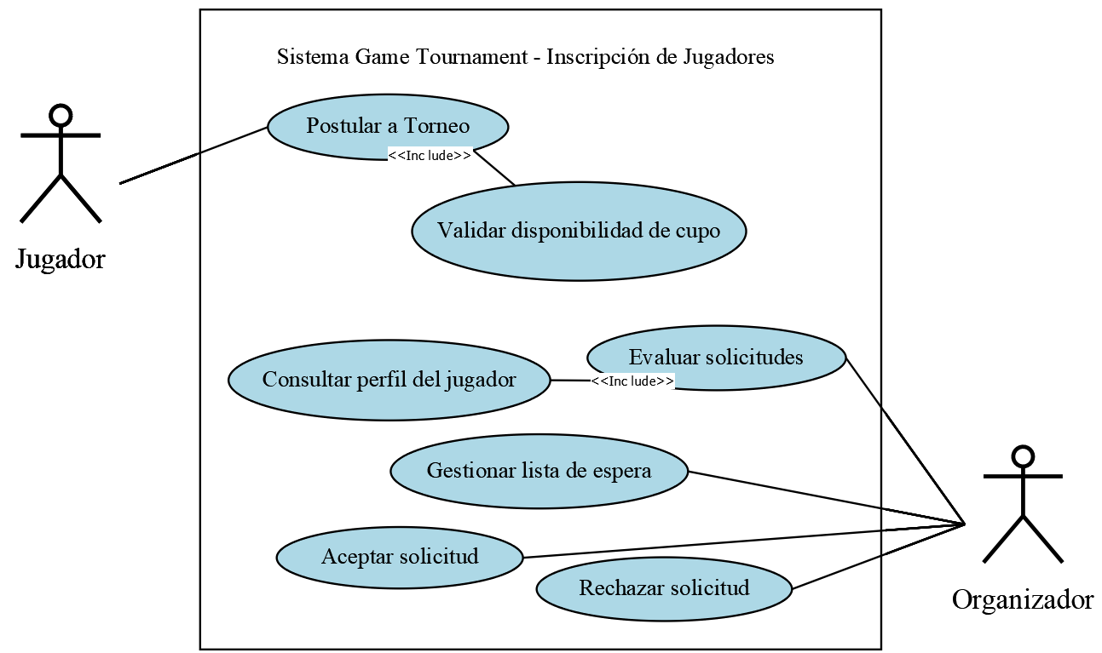
Figura 3.1. Casos de uso - Inscripción de Jugadores.
Lectura recomendada: Actores: Jugador y Organizador. Las acciones de evaluar consulta el perfil del jugador, postular valida la disponibilidad del cupo; se conserva la lista de espera y el rechazar o aceptar la solicitud.

4.3.2. Diagrama de actividades

Representa el flujo operativo principal del módulo. Se eligió el proceso más representativo de las funciones descritas en el alcance.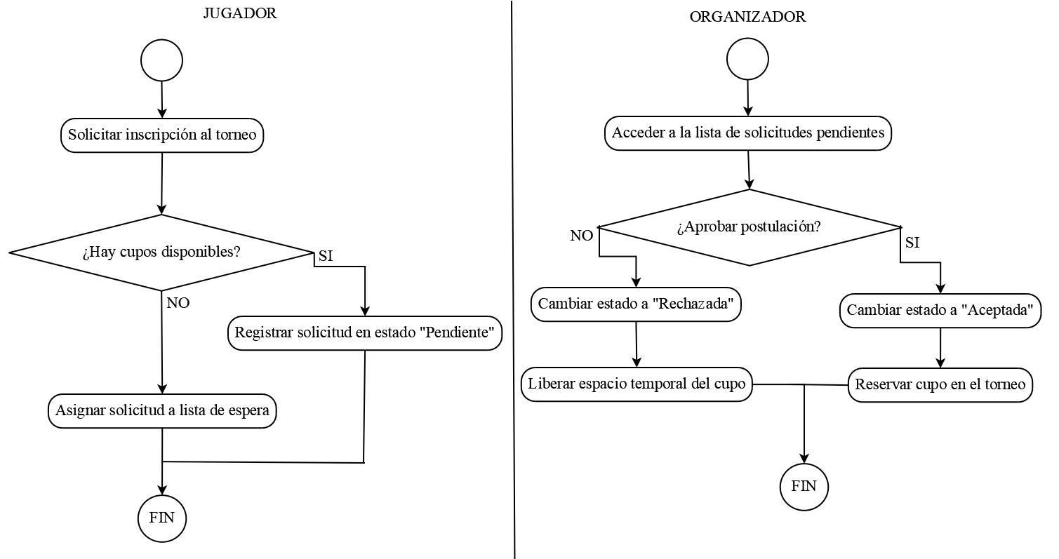
Figura 3.2. Actividades - Inscripción de Jugadores.
Lectura recomendada: las flechas desde el inicio hasta el final; las decisiones permiten visualizar validaciones y rutas alternativas relevantes; hay dos vías, la del jugador y la del organizador.

4.3.3. Diagrama de secuencia

Representa una interacción típica de punta a punta del módulo. Se aplica notación UML de secuencia: las líneas de vida muestran a los participantes; los rectángulos verticales sobre ellas corresponden al foco de control o activación; los mensajes síncronos se muestran con línea continua y punta triangular rellena; los mensajes asíncronos con línea continua y punta abierta; y las respuestas o retornos con línea discontinua y punta abierta. Los componentes internos (Frontend, API, BD y servicios) son una propuesta de diseño coherente con el alcance funcional y deben validarse durante el diseño detallado.
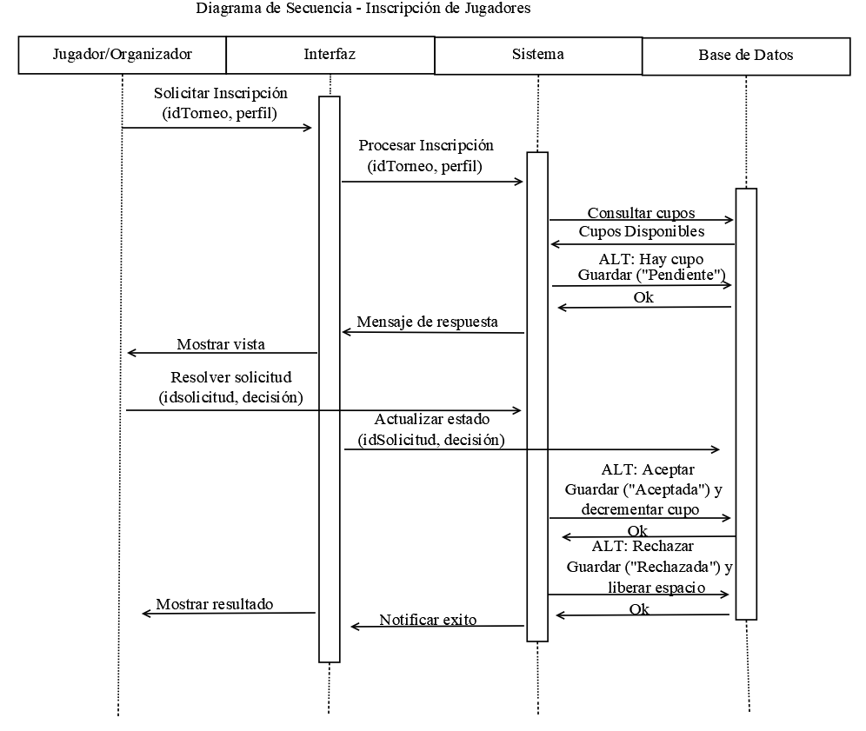
Figura 3.3. Secuencia- Inscripción de Jugadores.
Lectura recomendada: Leer de arriba hacia abajo. Un mensaje síncrono implica que el emisor espera la respuesta antes de continuar; un mensaje asíncrono permite continuar sin esperar una respuesta inmediata. Las líneas discontinuas representan respuestas o valores retornados. Los focos de control indican el intervalo durante el cual cada participante esta ejecutando una operación.

4.3.4 Diagrama entidad-relación

Propone un modelo conceptual de datos en notación de Chen a partir de las funcionalidades del módulo. Las entidades, atributos y cardinalidades no definidos expresamente en el alcance son una propuesta de diseño que debe validarse con las reglas de negocio y requisitos detallados.
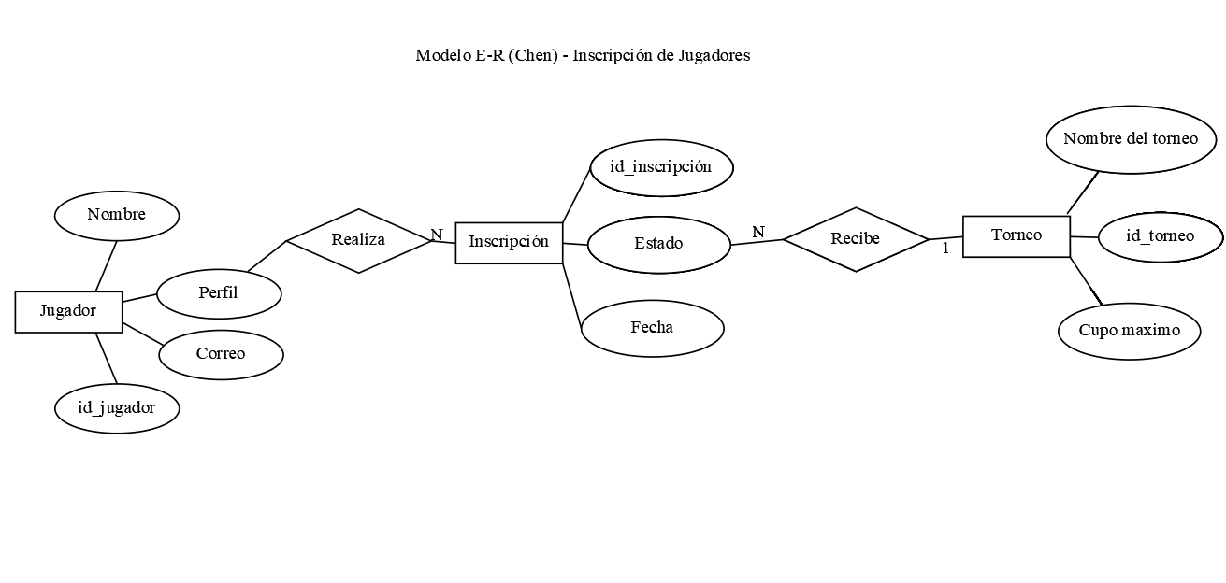
Figura 3.4. Entidad-Relación- Inscripción de Jugadores.
Lectura recomendada: rectángulo = entidad; doble rectángulo = entidad débil; rombo = relación; doble rombo = relación identificadora; óvalo = atributo; doble óvalo = atributo multivaluado; óvalo discontinuo = atributo derivado; atributo subrayado = clave; un atributo compuesto se conecta con sus subatributos. Los valores I, N y M junto a las relaciones expresan cardinalidad conceptual.

4.3.5 Diagrama de clases
Traduce el dominio de gestión y creación de torneos a objetos de software. Los métodos son una propuesta de responsabilidades y no sustituyen las historias de usuario ni los contratos de API.
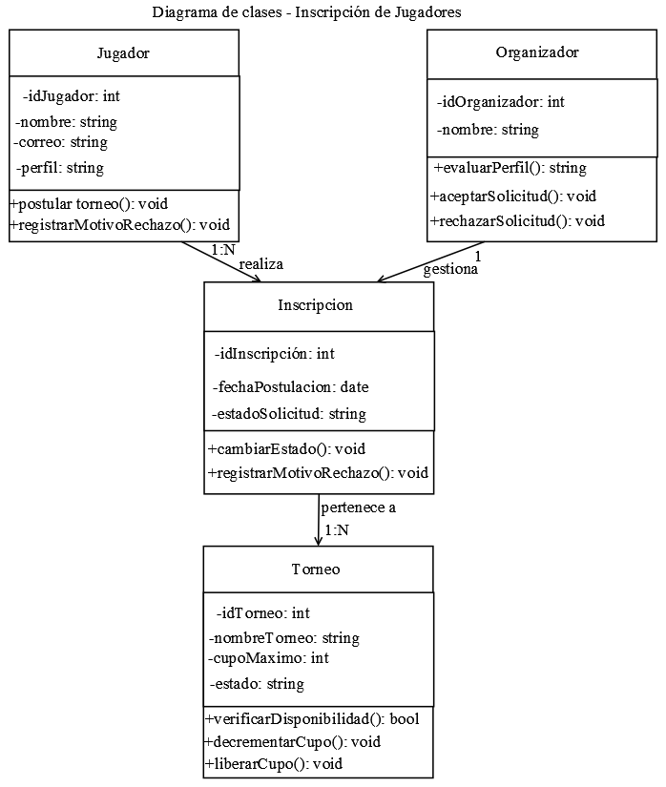
Figura 3.5. Entidad-Relación- Inscripción de Jugadores.
Lectura recomendada: la zona superior de cada clase contiene atributos y la inferior operaciones. Las relaciones expresan colaboración/asociación entre objetos del dominio.

4.4. Enfrentamientos y horarios
Base funcional del numeral 4.3: Programación de cruces y llaves de torneo con jugadores o equipos confirmados (formatos: eliminación directa, dobles, grupos, todos contra todos, etc.), asignación y publicación de fechas, horas y servidores/canales para cada partida, gestión de calendarios por participante y validación de horarios pasados.

4.4.1. Diagrama de casos de uso
Representa las interacciones entre los actores principales (Organizador, Jugador y Visitante) y los objetivos funcionales del módulo dentro del límite del sistema Game Tournament.
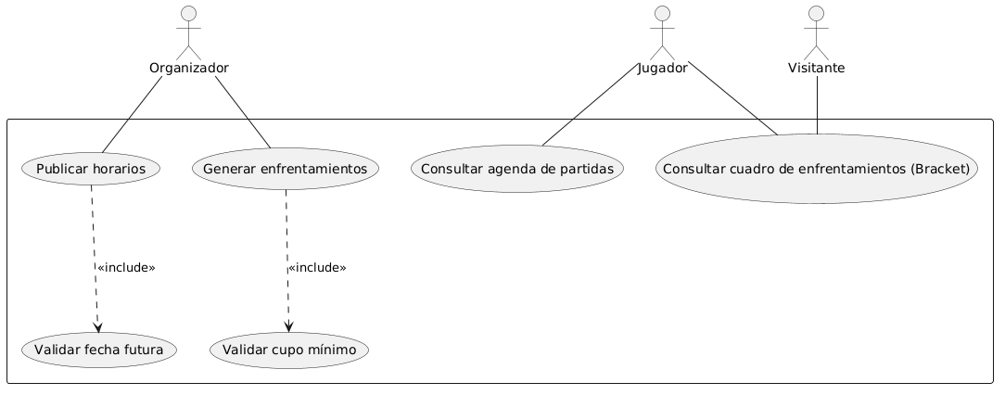
Figura 4.1. Casos de uso — Enfrentamientos y horarios.
Lectura recomendada: los muñecos de palo representan los actores fuera del sistema (Organizador, Jugador y Visitante); los óvalos dentro del recuadro son los casos de uso u objetivos funcionales. Las líneas continuas indican la interacción del actor con la función; las flechas discontinuas con la etiqueta «include» señalan una dependencia obligatoria, como «Publicar horarios» que requiere «Validar fecha futura», y «Generar enfrentamientos» que requiere «Validar cupo mínimo».

4.4.2. Diagrama de actividades
Representa el flujo operativo secuencial y la toma de decisiones para la preparación de la fase competitiva (armado de cuadros y programación horaria).
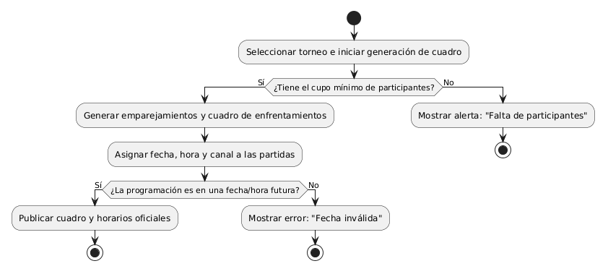
Figura 4.2. Actividades — Enfrentamientos y horarios.
Lectura recomendada: el círculo negro inicial marca el comienzo del proceso y los círculos con borde (diana) indican el fin; los rectángulos con bordes redondeados representan las actividades y los rombos corresponden a decisiones condicionales. El flujo evalúa si se cumple el cupo mínimo para generar los emparejamientos y asignarle fecha, hora y canal; posteriormente válida si la fecha es futura para publicar el cuadro oficial o desplegar un mensaje de error.

4.4.3. Diagrama de secuencia
Representa el intercambio temporal de mensajes entre los componentes de software (Participantes) durante el escenario típico de generación de llaves y publicación de horarios.
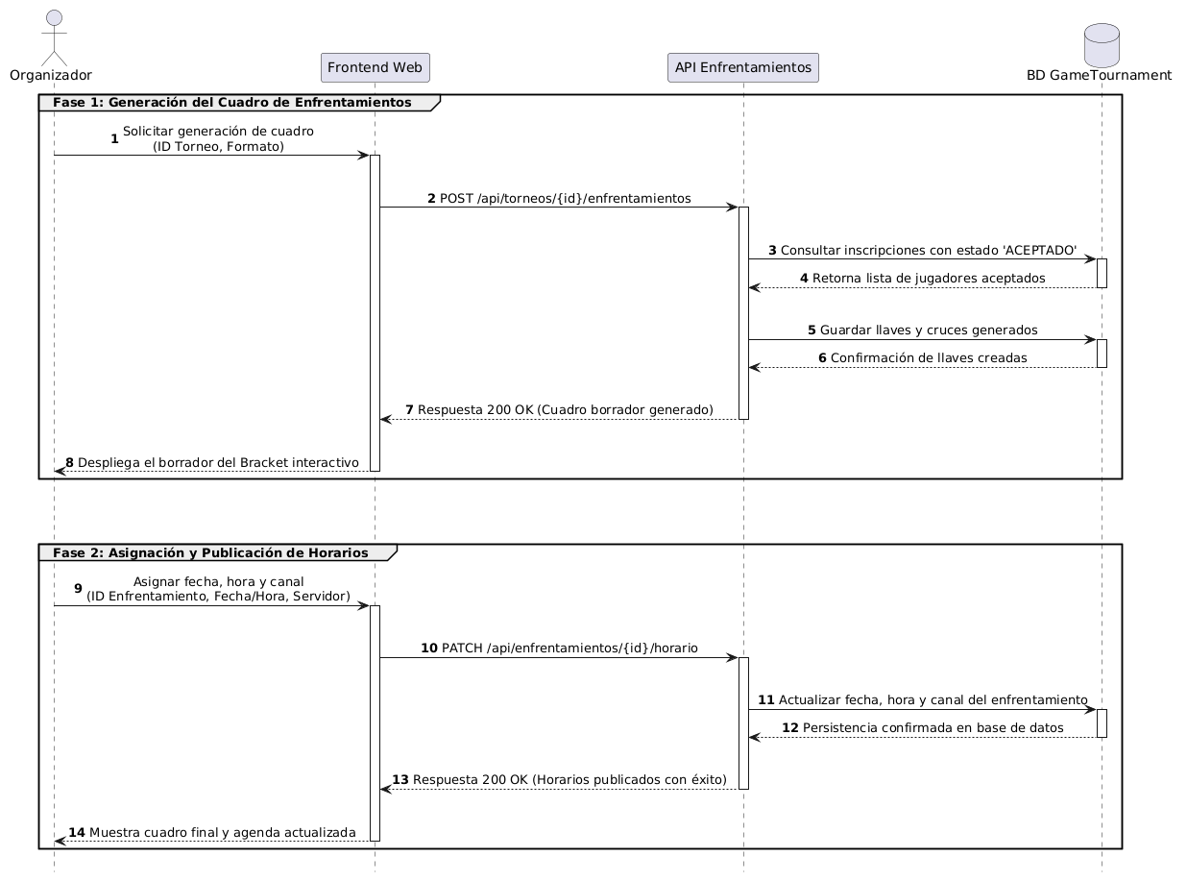
Figura 4.3. Secuencia — Enfrentamientos y horarios.
Lectura recomendada: la interacción se lee cronológicamente de arriba hacia abajo a través de las líneas de vida de los participantes (Organizador, Frontend Web, API Enfrentamientos y BD GameTournament). Los rectángulos verticales sobre las líneas indican el tiempo de activación; las flechas continuas son solicitudes síncronas/HTTP (POST, PATCH) y las flechas discontinuas corresponden a las respuestas de datos o confirmaciones (200 OK). El proceso se divide en la Fase 1 para generar el cuadro borrador y la Fase 2 para asignar y publicar los horarios oficiales.

4.4.4 Diagrama entidad-relación
Representa la estructura conceptual de los datos, sus atributos y relaciones principales para la gestión, programación y asignación de horarios en los enfrentamientos del torneo.
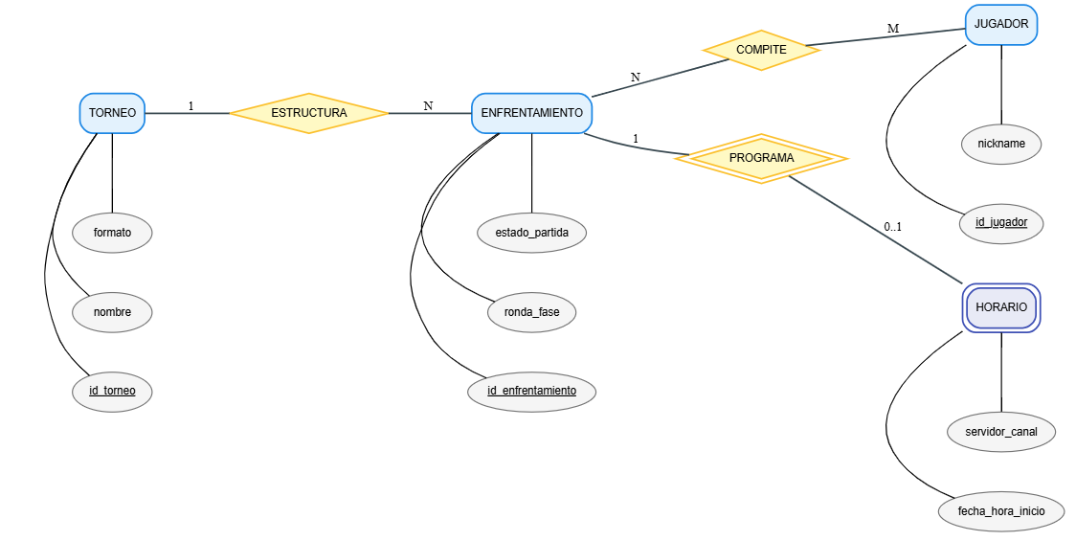

Figura 4.4. Entidad–Relación — Enfrentamientos y horarios.
Lectura recomendada: los rectángulos representan las entidades principales (TORNEO, ENFRENTAMIENTO, JUGADOR y HORARIO); los rombos expresan las relaciones entre ellas (ESTRUCTURA, COMPITE, PROGRAMA); los óvalos corresponden a los atributos, donde el texto subrayado identifica la clave primaria. Los valores 1, N y M indican la cardinalidad: un torneo estructura N enfrentamientos, N° enfrentamientos compiten con M jugadores, y un enfrentamiento se programa en 0 .. 1 horario.

4.4.5 Diagrama de clases
Representa la estructura estática del sistema al definir las clases, sus atributos, métodos y relaciones, modelando la lógica necesaria para coordinar la creación de enfrentamientos, la asignación de horarios y la gestión de los jugadores participantes.
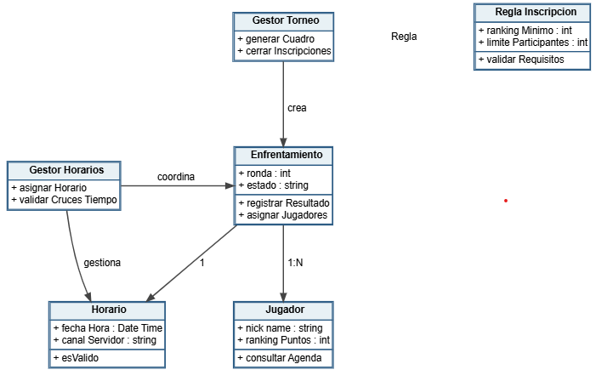
Figura 4.5. Clases — Enfrentamientos y horarios.
Lectura recomendada: cada recuadro representa una clase dividida en tres secciones: nombre en la superior, atributos en la intermedia y métodos/operaciones en la inferior. Las flechas con etiquetas expresan asociaciones y dependencias del sistema; por ejemplo, Gestor Torneo crea Enfrentamiento, Gestor Horarios coordina Enfrentamiento y gestiona Horario, mientras que Enfrentamiento se relaciona de 1 a N con Jugador y de 1 a 1 con Horario.
4.5. Resultados y tabla de posiciones
Base funcional del número 4.3: Registro de resultados de los enfrentamientos de un torneo; el moderador o administrador selecciona el enfrentamiento, ingresa el marcador final, el sistema verifica que los datos sean válidos, guarda el resultado y determina el ganador; posteriormente, el sistema actualiza la tabla de posiciones. Los usuarios o visitantes pueden consultar el torneo, ver la lista de participantes y visualizar las posiciones actualizadas.

4.5.1 Diagrama Casos de uso

Muestra las funciones principales del módulo, como registrar resultados y consultar la tabla de posiciones, y quiénes pueden realizar cada acción.

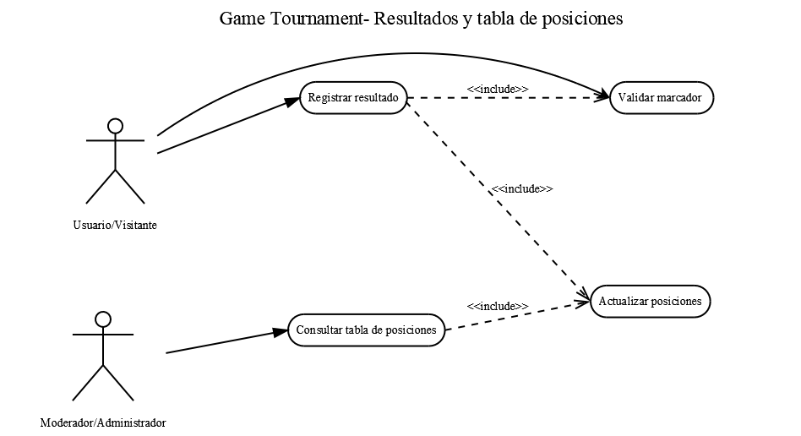

Figura 4.1 Diagrama de Casos de Uso – Resultados y Tablas de Posiciones.
Lectura recomendada: Los óvalos representan los casos de uso del sistema relacionados con la consulta y gestión de resultados y tablas de posiciones. Los actores (Usuario, Administrador General y Gerente) se conectan mediante asociaciones que indican quién puede ejecutar cada funcionalidad.

4.5.2 Diagrama de actividades

Muestra paso a paso el proceso para registrar un resultado y actualizar la tabla de posiciones.

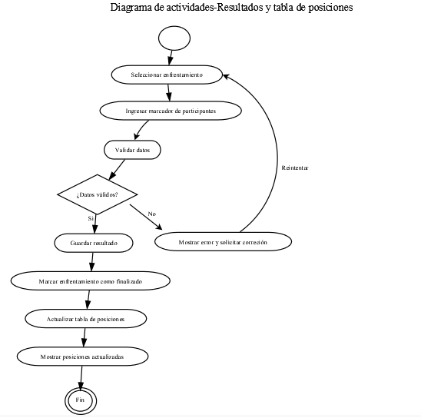

Figura 5.2. Diagrama de Actividad – Resultados y Tablas de Posiciones.
Lectura recomendada: El diagrama muestra el flujo de actividades para la consulta y actualización de resultados y tablas de posiciones. Los nodos redondeados representan las acciones, las flechas indican el orden de ejecución y los rombos las decisiones del proceso.

4.5.3 Diagrama de secuencia

Muestra el orden de interacción entre el usuario y el sistema al registrar un resultado y actualizar las posiciones.

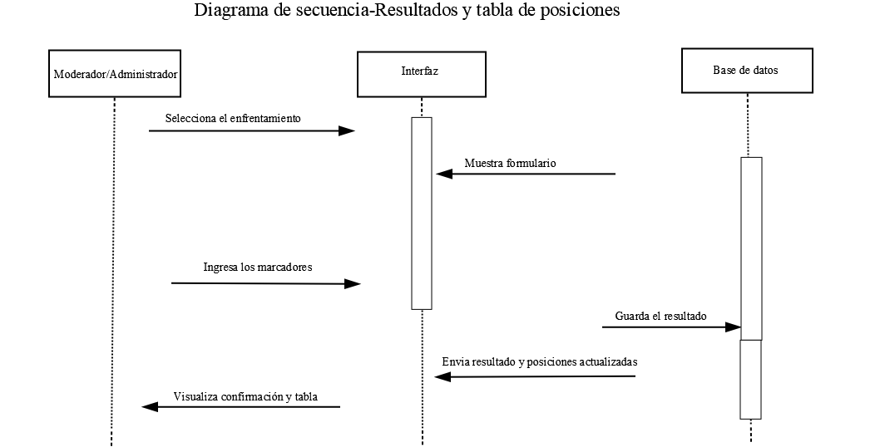
Figura 5.3. Diagrama de Secuencia – Resultados y Tablas de Posiciones.
Lectura recomendada: El diagrama muestra la interacción temporal entre los actores y los objetos del sistema para consultar o actualizar resultados y tablas de posiciones. Las líneas verticales representan la vida de cada objeto y las flechas horizontales indican los mensajes intercambiados en orden secuencial.

4.5.4 Diagrama de entidad-relación

Representa las entidades, atributos y relaciones necesarias para gestionar los resultados y la tabla de posiciones.

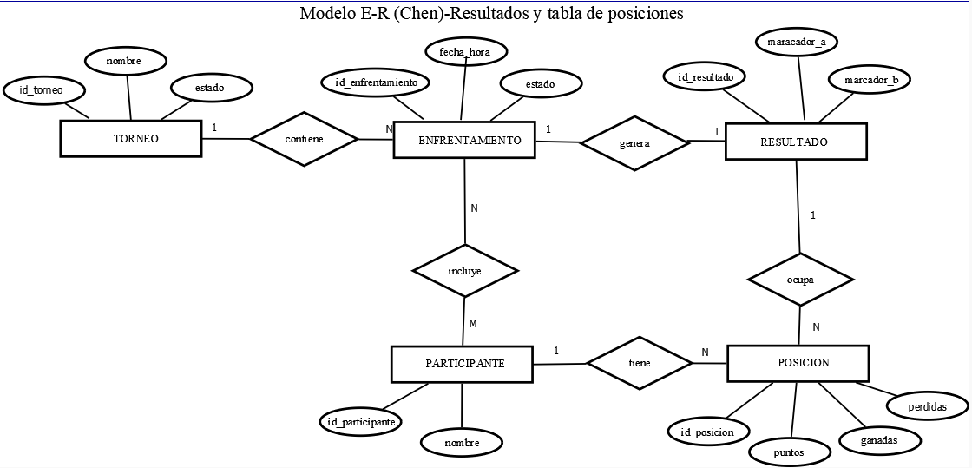

Figura 5.4. Diagrama Entidad-Relación – Resultados y Tablas de Posiciones.
Lectura recomendada: Las entidades representan los elementos principales del módulo (Resultado, Partido, Equipo, Tabla de Posiciones). Las relaciones indican cómo se asocian entre sí y la cardinalidad muestra la cantidad de instancias que participan en cada vínculo.

4.5.5 Diagrama de clases

Muestra las clases, atributos, métodos y relaciones que permiten desarrollar el módulo de resultados y tabla de posiciones.

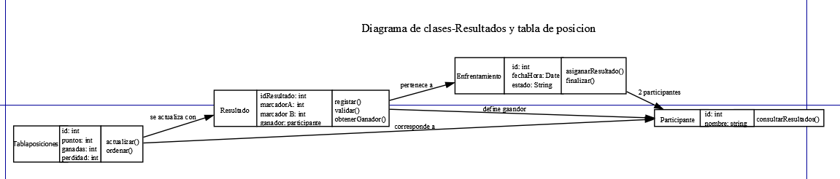
Figura 5.5. Diagrama de Clases – Resultados y Tablas de Posiciones.
Lectura recomendada: La zona superior de cada clase contiene los atributos y la inferior las operaciones. Las relaciones expresan colaboración o asociación entre los objetos del dominio relacionados con resultados y tablas de posiciones.

4.6. Consultas de ranking general y estadística de jugador

Base funcional del numeral 4.3: Consulta del ranking general de jugadores o equipos y de las estadísticas individuales de cada jugador, permitiendo visualizar su posición, resultados, victorias, derrotas y demás datos registrados en el sistema.

4.6.1 Diagrama de casos de uso

Muestra las funciones principales del módulo, como consultar el ranking general y visualizar las estadísticas de cada jugador.
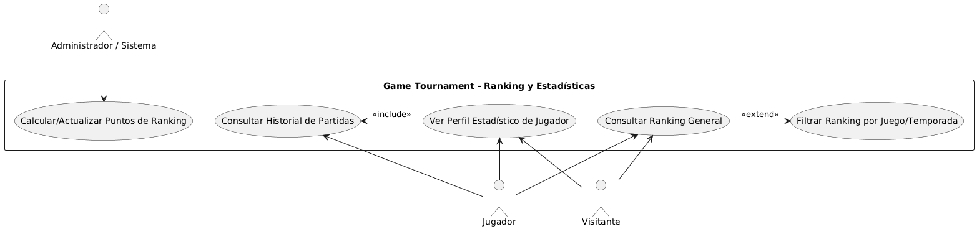

Figura 6.1. Diagrama de Casos de Uso – Ranking General y Estadísticas del Jugador.
Lectura recomendada: Los óvalos representan los casos de uso del sistema relacionados con la consulta del ranking general y las estadísticas de los jugadores. Los actores (Usuario, Administrador General y Gerente) se conectan mediante asociaciones que indican quién puede ejecutar cada funcionalidad.

4.6.2 Diagrama de actividades

Muestra paso a paso el proceso para consultar el ranking general y las estadísticas de un jugador.
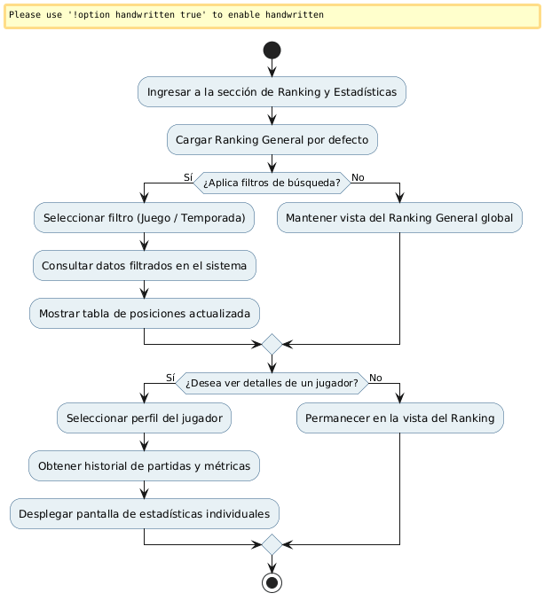

Figura 6.2. Diagrama de Actividad – Ranking General y Estadísticas del Jugador.
Lectura recomendada: El diagrama muestra el flujo de actividades para la consulta y actualización del ranking general y las estadísticas de los jugadores. Los nodos redondeados representan las acciones, las flechas indican el orden de ejecución y los rombos las decisiones del proceso.

4.6.3 Diagrama de secuencia

Muestra el orden de interacción entre el usuario y el sistema al consultar el ranking y las estadísticas del jugador

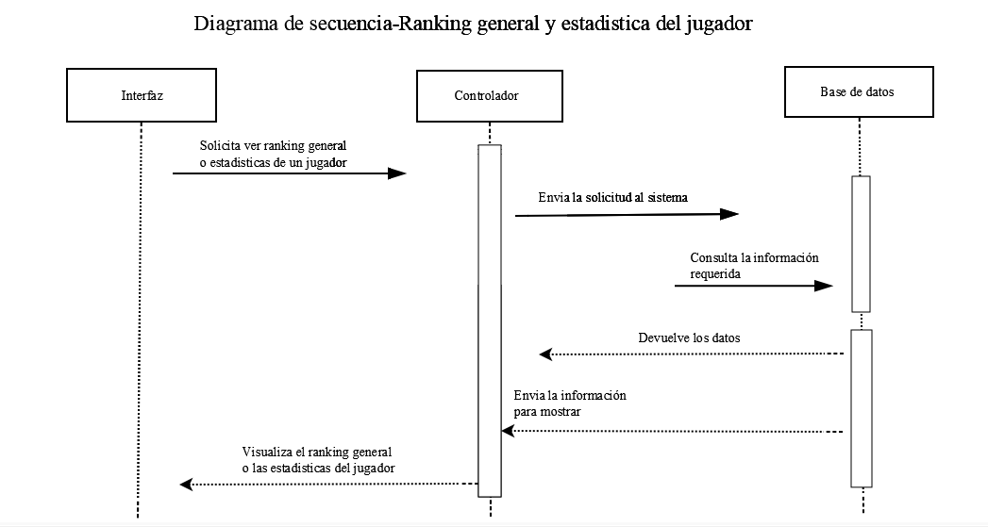

Figura 6.3. Diagrama de Secuencia – Ranking General y Estadísticas del Jugador.
Lectura recomendada: El diagrama muestra la interacción temporal entre los actores y los objetos del sistema para consultar o actualizar el ranking general y las estadísticas de los jugadores. Las líneas verticales representan la vida de cada objeto y las flechas horizontales indican los mensajes intercambiados en orden secuencial.

4.6.4 Diagrama de entidad-relación

Representa las entidades, atributos y relaciones necesarias para gestionar el ranking general y las estadísticas de los jugadores.
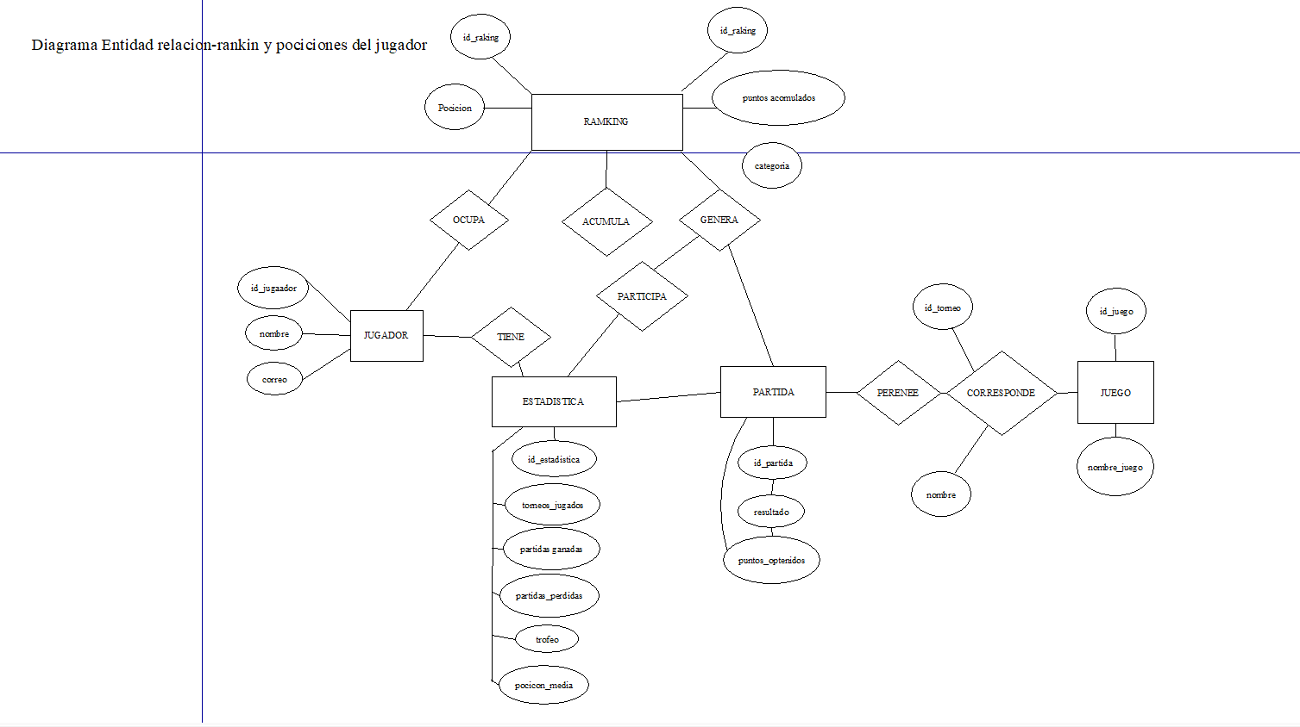
Figura 6.4. Diagrama Entidad-Relación – Ranking General y Estadísticas del Jugador.
Lectura recomendada: Las entidades representan los elementos principales del módulo (Jugador, Estadística, Ranking, Partido). Las relaciones indican cómo se asocian entre sí y la cardinalidad muestra la cantidad de instancias que participan en cada vínculo.

4.6.5 Diagrama de clases

Muestra las clases, atributos, métodos y relaciones que permiten desarrollar el módulo de consultas de ranking y estadísticas de jugador.
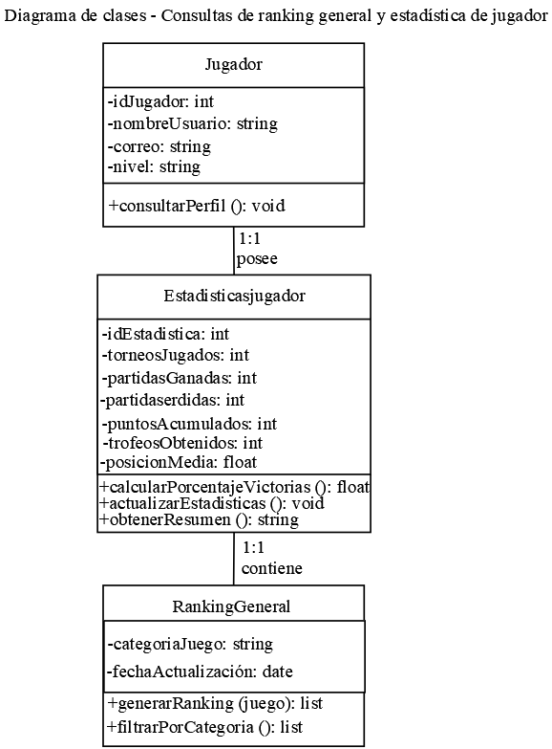
Figura 6.5. Entidad-Relación- Inscripción de Jugadores.
Lectura recomendada: La zona superior de cada clase contiene los atributos y la inferior las operaciones. Las relaciones expresan colaboración o asociación entre los objetos del dominio relacionados con el ranking general y las estadísticas del jugador.

.

4.7. Panel de administración

Este módulo proporciona al administrador una interfaz para controlar y supervisar el sitio. Desde allí gestiona usuarios, torneos e inscripciones, corrige resultados y consulta un resumen de la plataforma.

4.7.1 Diagrama de casos de uso

Muestra lo que puede hacer el administrador y, en parte, el organizador.

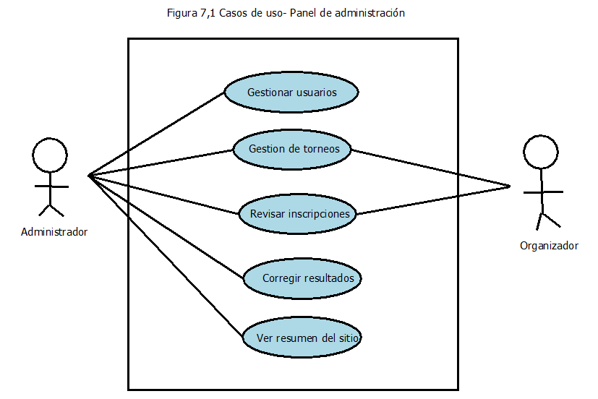

Figura 7.1. Diagrama de Casos de Uso – Panel de Administrador.
Lectura recomendada: Los óvalos representan los casos de uso del sistema relacionados con la gestión del panel de administrador. Los actores (Administrador General y Gerente) se conectan mediante asociaciones que indican quién puede ejecutar cada funcionalidad.

4.7.2 Diagrama de actividades

Muestra el flujo para entrar al panel y guardar un cambio.

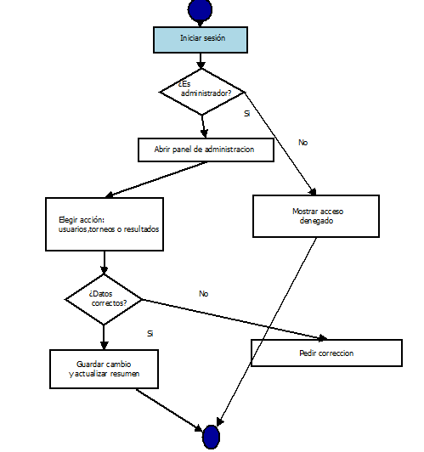

.

Figura 7.2. Diagrama de Actividad – Panel de Administrador.
Lectura recomendada: El diagrama muestra el flujo de actividades para la gestión y configuración del panel de administrador. Los nodos redondeados representan las acciones, las flechas indican el orden de ejecución y los rombos las decisiones del proceso.

4.7.3 Diagrama de secuencia

Muestra cómo el administrador corrige un resultado.
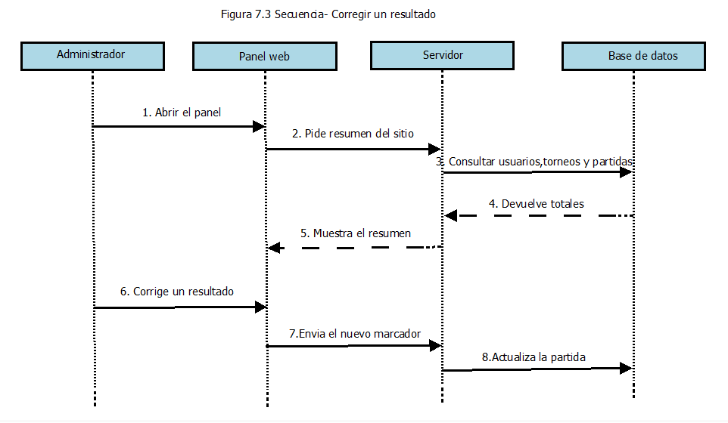

Figura 7.3. Diagrama de Secuencia – Panel de Administrador.
Lectura recomendada: El diagrama muestra la interacción temporal entre los actores y los objetos del sistema para realizar las operaciones del panel de administrador. Las líneas verticales representan la vida de cada objeto y las flechas horizontales indican los mensajes intercambiados en orden secuencial.

4.7.4 Diagrama de entidad–relación

Propone las entidades que el panel necesita controlar.
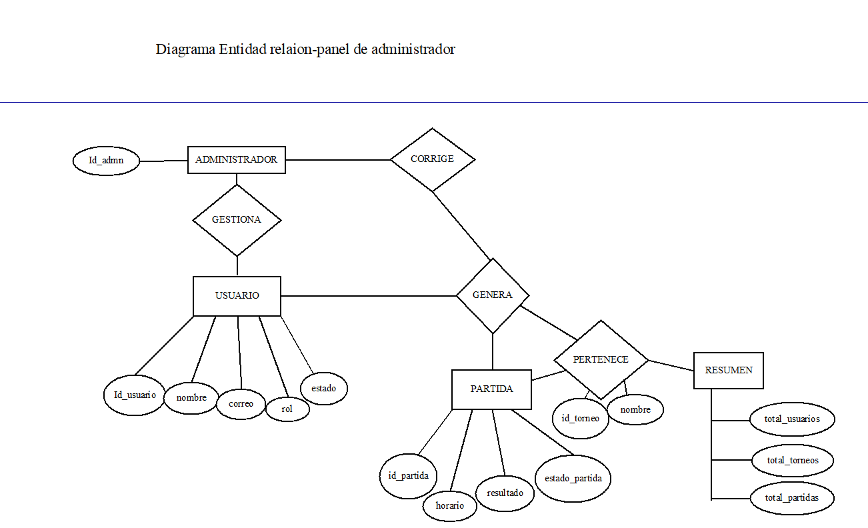

Figura 7.4. Diagrama Entidad-Relación – Panel de Administrador.
Lectura recomendada: Las entidades representan los elementos principales del módulo (Usuario, Rol, Permiso, Configuración, Auditoría). Las relaciones indican cómo se asocian entre sí y la cardinalidad muestra la cantidad de instancias que participan en cada vínculo.

4.7.5 Diagrama de clases

Traduce el panel a objetos de software
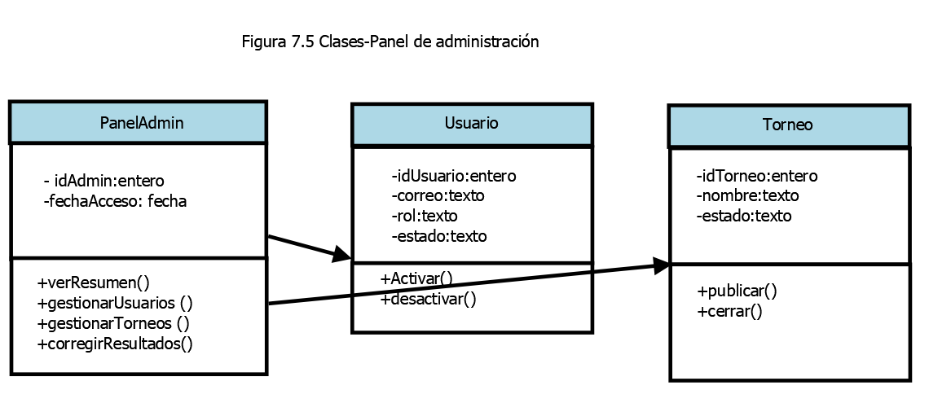
Figura 7.5. Diagrama de Clases – Panel de Administrador.
Lectura recomendada: La zona superior de cada clase contiene los atributos y la inferior las operaciones. Las relaciones expresan colaboración o asociación entre los objetos del dominio relacionados con el panel de administrador.

5. Recomendaciones

Validar primero actores y reglas de negocio. Convertir cada caso de uso en un requerimiento con criterio de aceptación. Revisar que los nombres de entidades y clases coincidan con la ERS.

6. Exclusiones respetadas

En esta versión no se incluyen aplicación móvil, chat, pagos, transmisiones en vivo ni conexión con cuentas de League of Legends, Valorant o Steam, porque el alcance de la versión 1.0 las deja por fuera.

